浦河实验学校2022年9月-2024年8月期间学生校服采购项目竞争性磋商公告
项目概况
浦河实验学校2022年9月-2024年8月期间学生校服采购项目的潜在供应商应在常州市新北区通江南路299号教育园区1号楼4楼获取磋商文件,并于2022年10月18日下午14:40(北京时间)前递交响应文件。
一、项目基本情况
项目编号:ZJZC2022175
项目名称:浦河实验学校2022年9月-2024年8月期间学生校服采购项目
采购方式:竞争性磋商
最高限价(固定综合单价):男/女生:初中部校服人民币700元/套；小学部校服人民币605元/套。
采购需求:常州市新北区浦河实验学校现需对夏秋冬装校服进行采购，包括校服制作、运抵、卸货至采购人现场指定位置，通过采购人及其他相关部门的验收，直至发放和余货取回等全过程工作。其中初中部每套校服包含:夏装（男女T恤、男女长裤）、春秋装（男女运动上衣、运动裤）、冬装（冲锋衣、冬裤），小学部每套校服包含:夏装（男女T恤、男短裤、女短裙）、春秋装（男女运动上衣、运动裤）、冬装（冲锋衣、冬裤），成交单位还需要承担其他年级校服的增订工作，具体数量价格按照现有标准实行。
供货期限:成交单位须在采购人指定时间前完成生产任务，并按要求将货物送达采购人指定的地点。
服务期限:二年，合同一年一签。一年服务期满经采购人考核合格后，方可续签下一年度合同。
本项目不接受联合体。
本项目是否接受进口产品响应:□是■否。
二、申请人的资格要求
1.满足《中华人民共和国政府采购法》第二十二条规定，且必须为未被列入“信用中国”网站(www.creditchina.gov.cn)失信被执行人、重大税收违法案件当事人名单、政府采购严重违法失信行为记录名单的供应商；
2.单位负责人为同一人或者存在直接控股、管理关系的不同供应商，不得参加同一合同项下的采购活动；与采购人存在利害关系可能影响采购公正性的法人、其他组织，不得参加投标；
3.落实政府采购政策需满足的资格要求:无
4.其他特定资格要求:无；
三、获取磋商文件
时间:2022年10月8日至2022年10月12日，上午8:30至11:30，下午13:00至17:00(北京时间，法定节假日除外)
方式:可采取以下任一种方式获取磋商文件
(1)线上:在规定的时间内将报名材料扫描发至本公司邮箱“changzhouzhongjin@126.com”并按要求交纳费用后，磋商文件以邮件形式发送至指定邮箱。
(2)现场:常州市新北区通江南路299号教育园区1号楼4楼。
售价:人民币500元/份(现金、微信或支付宝),磋商文件售后一概不退。
四、提交响应文件截止时间、开标时间和地点
递交响应文件截止暨开标时间:2022年10月18日下午14:40(北京时间)
地点:常州市新北区通江南路299号教育园区1号楼4楼402开标室
五、公告期限
自本公告发布之日起3个工作日。
六、其他补充事宜
1.报名时需提供资料:
(1)报名申请表(加盖公章，格式后附)
(2)营业执照副本(“三证合一”的营业执照副本)(复印件加盖公章)
以上资料齐全、符合要求的由代理机构发放磋商文件。
2.本项目不组织现场勘察(自行勘察)
3.本项目不召开标前答疑会。供应商对磋商文件如有疑问，请将疑问于2022年10月13日上午11:00前以书面形式(加盖公章)向常州中金招投标有限公司提出。
4.有关本次采购的事项若存在变动或修改，将通过补充或更正形式在常州中金招投标有限公司网站上发布，因未能及时了解相关最新信息所引起的失误责任由供应商自负。
5.响应文件制作份数及要求
(1)正本份数:1份，副本份数:2份，胶装成册,未提供完整的视为无效投标。
(2)正本和副本合并密封或独立密封，由供应商根据实际情况自行确定。
(3)不论供应商成交与否，响应文件均不退回。
6.样品要求
(1)供应商需提供样品清单如下:
初中部:
校服 | 名称 | 面料成分 | 单位 | 数量 | 参考图片
夏装 | 男女T恤 | 棉95%，氨纶5% | 件 | 1 | 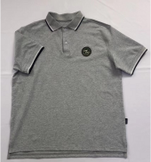
 | 男女长裤 | 棉95%，氨纶5% | 条 | 1 | 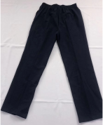
秋装 | 男女运动上衣 | 空气层健康布:聚酯纤维94%，氨纶6% | 件 | 1 | 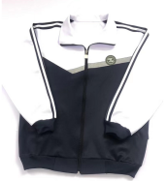
 | 运动裤 | 空气层健康布:聚酯纤维94%，氨纶6% | 条 | 1 | 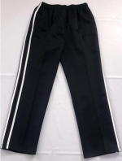
冬装 | 冲锋衣 | 面料:聚酯纤维 100%  里料:聚酯纤维 100%  内胆:聚酯纤维 100% | 件 | 1 | 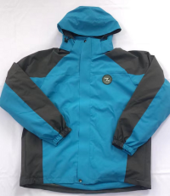
 | 冬裤 | 面层:棉100%  里层:聚酯纤维 100% | 条 | 1 | 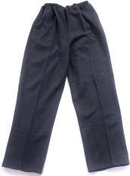
小学部:
校服 | 名称 | 面料成分 | 单位 | 数量 | 参考图片
夏装 | 男女T恤 | 棉95% ，氨纶5% | 件 | 1 | 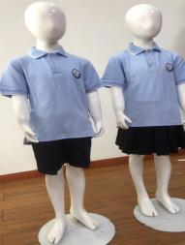
 | 男短裤  女短裙 | 棉60% ，聚酯纤维40% | 条 | 1
秋装 | 男女运动上衣 | 空气层健康布:棉60%，聚酯纤维40% | 件 | 1 | 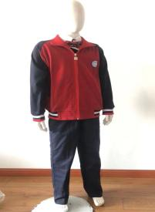
 | 运动裤 | 空气层健康布:棉60%，聚酯纤维40% | 条 | 1
冬装 | 冲锋衣 | 面料:聚酯纤维 100%  里料:聚酯纤维 100%  内胆:聚酯纤维 100% | 件 | 1 | 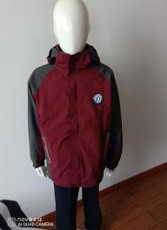
 | 冬裤 | 面层:棉100%  里层:聚酯纤维 100% | 条 | 1
(2)提交时,样品上任何显示制造厂或供应商的标志、标记都必须用不透明的纸粘贴遮盖，否则将被视为无效投标。
(3)样品制作及运输费用由供应商自行承担。成交单位的样品不予退回，由采购人封存作为最终验收的依据。未成交单位将样品自行带回。
(4)送样时间:2022年10月18日下午14:10至14:40截止，逾期不再接受。
(5)送样地点:常州市新北区通江南路299号教育园区1号楼4楼408样品室
7.关于疫情期间的其他要求
(1)疫情期间参与政府采购活动的当事人应严格按照疫情期间管理要求，全程佩戴口罩并配合测量体温、出示健康码(绿码)、行程卡(绿码)等各项疫情防控工作。进场后请保持安全距离，分散等候，不得扎堆聚集，事完即走。自觉服从引导人员的指挥和管理。
(2)疫情期间为避免过多人员聚集，磋商现场每家供应商只允许1人进入开标室，对于参与开标活动的法定代表人或授权代表，应如实填报《疫情期间参与采购活动开评标人员健康信息登记表》并加盖单位公章，开标当日凭表格入场。
七、对本次采购提出询问，请按以下方式联系。
1.采购人信息
名称:常州市新北区浦河实验学校
地址:常州市新北区西夏墅镇丽江路21号
联系人:刘老师
联系方式:13861000130
2.采购代理机构信息
名称:常州中金招投标有限公司
地址:常州市新北区通江南路299号教育园区1号楼4楼
联系人:潘女士、曹女士
联系方式:0519-85958666
3.项目联系方式
项目联系人:潘女士
电话:0519-85958666

